Артикуляционная и дыхательная гимнастика по теме
«Мой город - Санкт-Петербург».

Цель: активизация мышц артикуляционного аппарата, формирование у дошкольников бережного отношения к своему здоровью.
Задачи:
- формировать артикуляцию различных звуков;
- закреплять артикуляционные уклады этих звуков в слогах, словах, фразах;
- совершенствовать дикцию детей посредством тренировки подвижности и точности движений языка и губ;
- развивать музыкальную память, запоминание текста, внимание;
- развитие коммуникативных навыков;
- развитие мелкой моторики пальцев рук;
- развитие вокальных навыков.
«Эрмитажный кот», артикуляционная гимнастика
В Эрмитаже кот лежал, сложенные руки под щеку, голову чуть наклонить
Вдруг мышку увидал. поднять голову и брови, руки перед собой (лапки)
Облизнулся, круговые движения языком по губам
Позевал, широко открыть рот -2 раза
И тут мышку потерял. вытащить кончик языка, затем спрятать
Посмотрел по сторонам двигать языком по щекам вправо- влево
И за мышкой побежал. прикусывать язык, постепенно выдвигая его
вперед и пряча обратно
Не успел поймать опять закрыть рот
И пошел он отдыхать. смыкать и размыкать губы
По Дворцовой кот прошел круговые движения языком по зубам
И друзей себе нашел. широко улыбнуться
Методические рекомендации: дети располагаются перед педагогом, сидя на стульях или на ковре. Предварительно текст необходимо разучить в медленном темпе с детьми в качестве логоритмического упражнения.

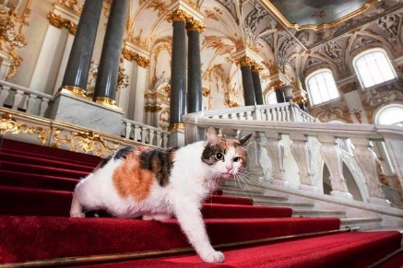

«Возвращаемся в свой город», дыхательная гимнастика
Покатались по России,
По различным городам.
В Петербург к себе вернулись
К рекам, храмам, островам.
Ты в шкатулку загляни,
Что там видишь, расскажи!

Методические рекомендации: дети стоят в кругу и передают друг другу шкатулку (волшебный мешочек) с картинками- видами Петербурга, проговаривая текст. На ком заканчивается стихотворение, тот достает картинку (не выбирая). Все вместе произносят звук на долгом выдохе, принадлежащий этой картинке. Музыкальный руководитель спрашивает: «какой звук может издавать», «как звучит» и т.п., затем называет звук и показывает, как его произнести.

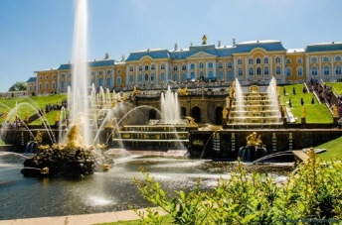 Звук фонтана (Шшшшш)

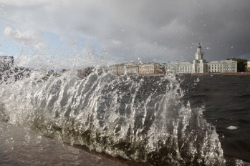 Звук волн (Ффффффф)

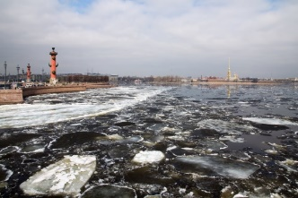 Звук трескающегося льда на Неве (Кххххх)

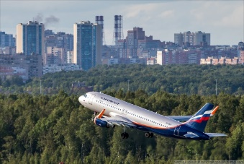 Звук взлетающего самолета (Ууууууу)

«На Елагином острове», игровой массаж
На Елагин остров шли, поочередные шлепки ладонями по бедрам
Белок в домике нашли. покачивать кистями руками, прямые пальцы
соединены в замок
Скачут белочки по веткам, точечные касания пальцами по всему телу
Подскочили за орешком круговые движения кулаками
Все орешки съели, руки соединены в замок, щелчки кистями рук
Умываться сели. присесть на корточки, круговые движения по
щекам
За ушком почесали. поглаживания за ушками
Лапки белочек устали. поглаживание от плеча к кисти рук
Мы позвали их с собой махать руками («зовем к себе»)
Мама крикнула: «Постой!» хлопок в ладоши
Белки сразу разбежались, руки скрестно перед грудью, хлопать по плечам
В своем домике остались. показать руками «крышу» над головой

Методические рекомендации: игру целесообразно проводить на тематическом занятии, посвященном паркам Петербурга или самому городу. Текст разучивается в медленном темпе вместе с движениями (сложные движения показать отдельно).

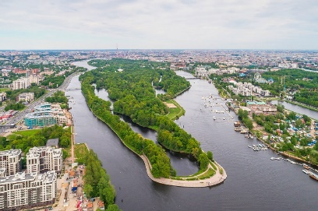

«Балтийский ветер», дыхательная гимнастика

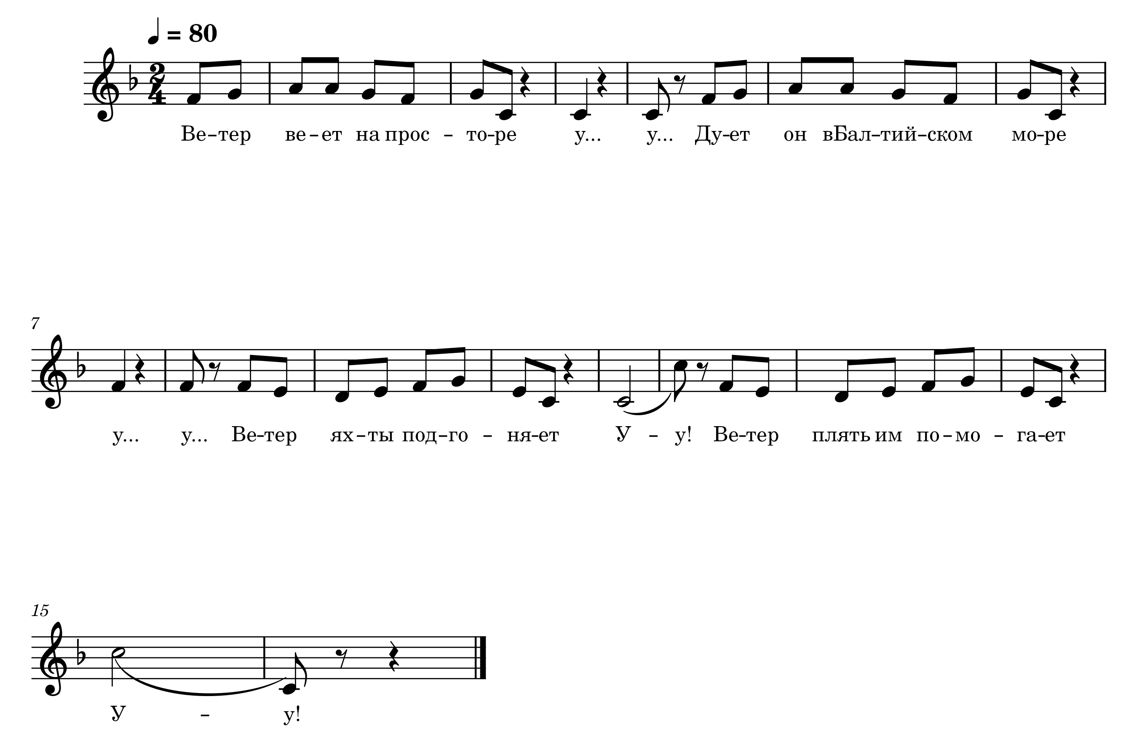
Методические рекомендации: песенка-игра исполняется с белыми султанчиками или разрезанными пакетами. При исполнении султанчики качаются из стороны в сторону, а на звук «У» нужно поднести к губам и подуть на них, фиксируя, что воздух приводит султанчики в движение. Игра направлена на развитие дыхания и использование различных приёмов glissando: снизу-вверх и сверху-вниз.
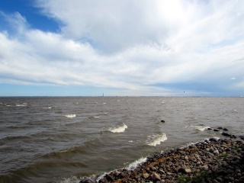
«Прогулка по Летнему саду», дыхательная гимнастика
В Летний сад мы пришли,
А вокруг всё в цветах: «Ах!» быстрый вдох, на выдохе произнести: «Ах!»
Над цветами, посмотри, круговые движения указательными пальцами
Пчелки кружат и жужжат произнести на выдохе: «Жжжжжжж!»
Лёгкий ветер с Невы качание руками надо головой
Залетел к нам и подул. дуть на ладонь: «Уууууууууу!»
И резвится фонтан:
Воды вверх руки вверх
И быстро вниз на выдохе опустить резко руки: «Вжих!».
Методические рекомендации: текст произносит музыкальный руководитель, дети повторяют только окончания, выполняя дыхательные упражнения. Выполняя упражнения, следить за правильным дыханием - вдох через нос, выдох ртом; плечи и грудь не поднимаются; при вдохе выпячивается живот - дыхание диафрагмой.

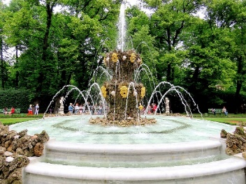
«Родина моя», игровой массаж
Высокие горы руки вверх, пальцы соединить («гора»)
И длинные реки- поглаживание ног до пяток
Всё это есть поглаживание туловища скрещенными руками
На нашей планете:
Леса, поглаживание головы
Города, гладить уши обеими руками
Озёра, гладить щёки обеими руками
Моря- волнообразные движения ладонями по туловищу
Всё это наша родная земля! протянуть руки вперёд
Нет края на свете красивей, круговые движения ладони о ладонь
Нет края светлей. круговые движения ладони о ладонь
Родная Россия! вытянуть руки вперед
Что сердцу милей! поглаживание по груди.

Методические рекомендации: когда игра достаточно хорошо выполняется детьми, можно ускорить темп, при этом следить за четким произношением и правильным выполнением движений.

